新财务系统酬金录入方法介绍
（2016年）
1、进入计财处综合信息门户
请选择IE8以上版本的浏览器、chrome浏览器（强烈推荐）等，进入校内网 http://10.11.73.15/WFManager/login.jsp，用工号及密码登陆。
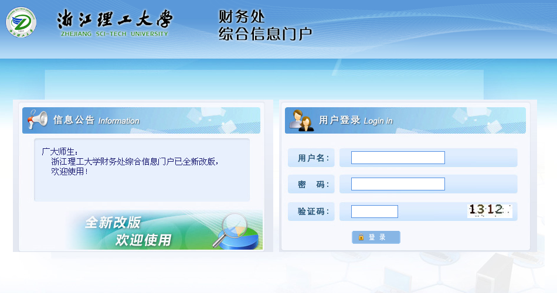
2、进入酬金预约界面
点击界面左上角【预约报账】按钮，进入后，点击下部的【申请报销单】按钮，在业务大类中选择“酬金申报”。
3、填写基本信息
酬金申报界面上带星号的为必填内容，不带星号的可不填。点击【下一步】按钮。

4、根据发放人员选择人员类型
各种人员类型分开录入，选择相应的酬金性质。学生选择“校外人员”。
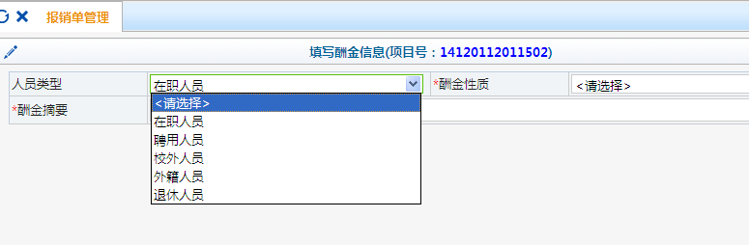

5、不同酬金录入方式介绍
点击【下一步】按钮进入下一个界面后，提供4种录入方法：单笔录入、常用名单导入、Excel导入、历史清单导入。
5.1单笔录入：点击界面上的【单笔录入】按钮，弹出录入界面。在界面上逐个填写发放人的工号（证件号）、发放金额等信息，将发放记录逐条录入到软件中。
在“工号/证件号”处输入发放人员工号或身份证号，打回车，软件会自动生成姓名、人员类型、发放类型及其对应的卡号，然后再填写金额，发放类型有工商银行和现金两类，可在发放类型下拉框中选择，若选择的发放类型没有对应的卡号，则继续手工输入卡号。确认该人员信息无误后，点击左下角点击【确认】按钮，所录入名单会自动添加到网页下方“本次发放清单”列表中。
关于新增人员，如果输入的发放人不在系统中，可以将其作为新增人员录入到软件中。新增人员，可以通过酬金录入中“单笔录入”方式录入或是在“校外人员信息维护”中进行人员的新增或导入。
5.2常用名单导入：将经常发放的人员编成组，发放时将预存的组调出，然后给组内人员填写发放金额，不需要逐个录入工号、姓名等基本信息，即可发放。
点击【常用名单导入】按钮，弹出导入界面。在“常用列表名称选择”中选择常用列表后，在下方人员信息“发放金额”中填入金额后回车，点击添加即可。
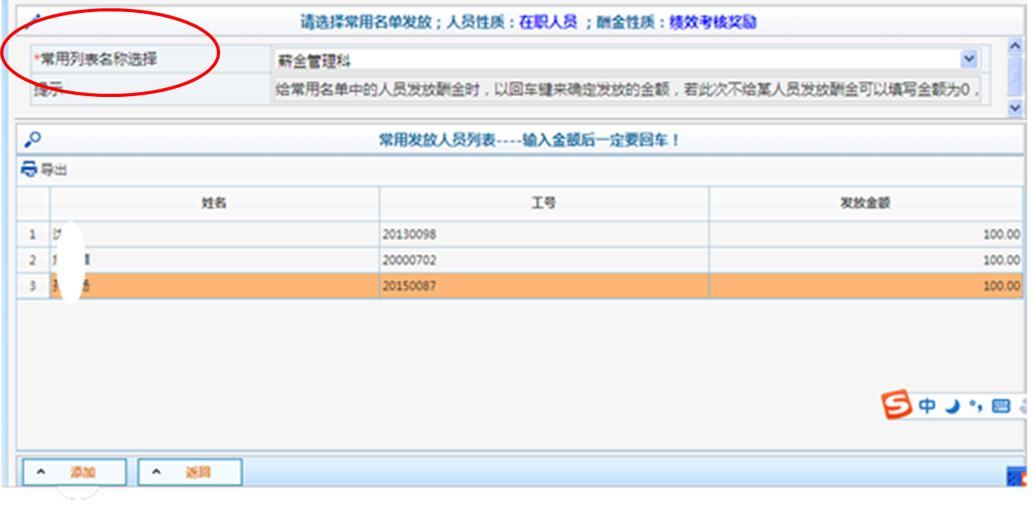
常用名单可通过左栏【酬金发放名单维护】下【酬金常用发放名单管理】进行维护。
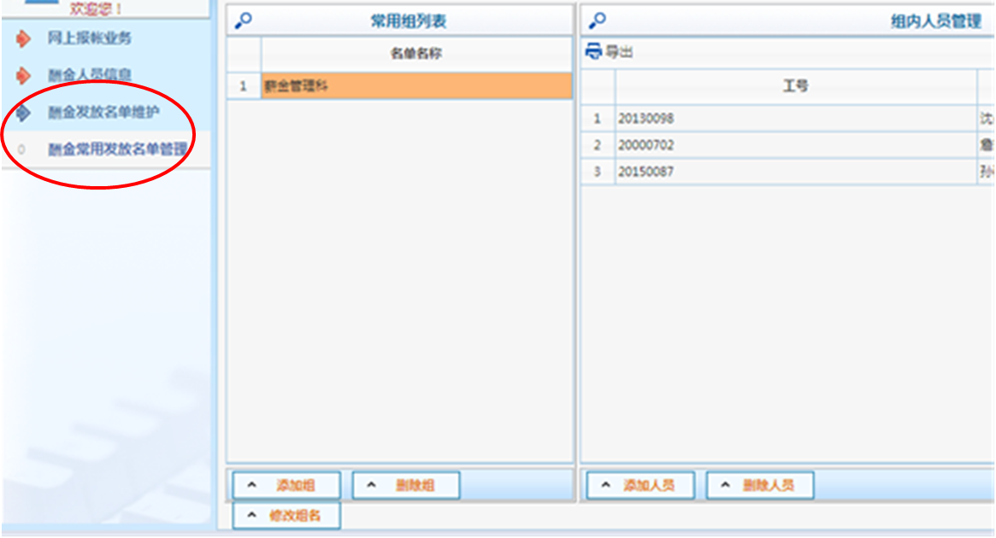
5.3 Excel导入：将发放清单编制成一张Excel表格，然后将Excel文件的发放数据一次性导入到软件中。点击界面上的【Excel导入】按钮，弹出导入界面。
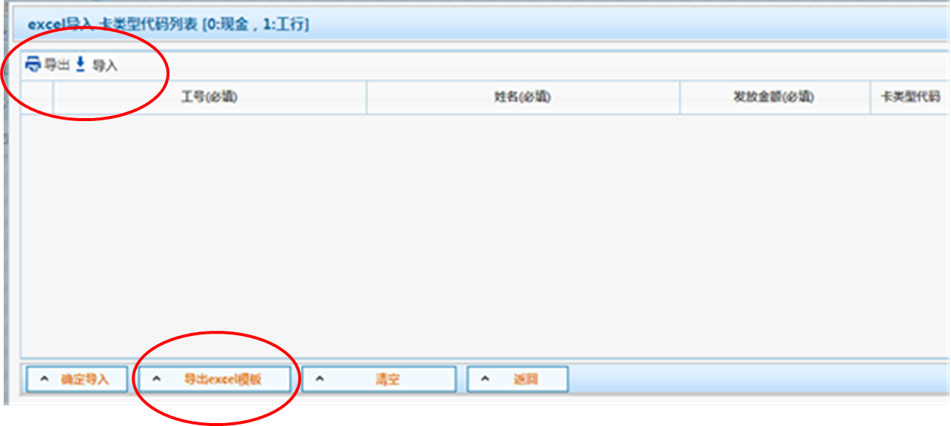
Excel模板表格可通过【导出excel模板】按钮导出模板excel文件生成，导出后如下表所示。
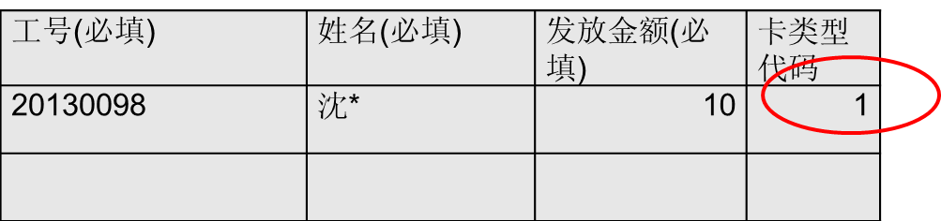一般情况下，Excel内只需要填写“工号”、“姓名”、“发放金额”、“卡类型”四列即可发放（注意：模板提供的列不能随意增加、删减或改名，表头必须原样保留）。模板文件中工商银行卡类型代码为“1”。
点击界面左上角的【导入】按钮，选择需要导入的Excel文件，即可将文件加载到软件中，加载时，右上角会有加载进度条，一般情况下，软件会在3秒之内完成加载，加载完毕后，点击左下角的【确定导入】的按钮即可。
5.4历史清单导入：将以前发放过的历史清单找出，然后可以直接按当时金额发放，亦可修改某些人员的金额后发放。
点击界面上的【历史清单导入】按钮，弹出导入界面。
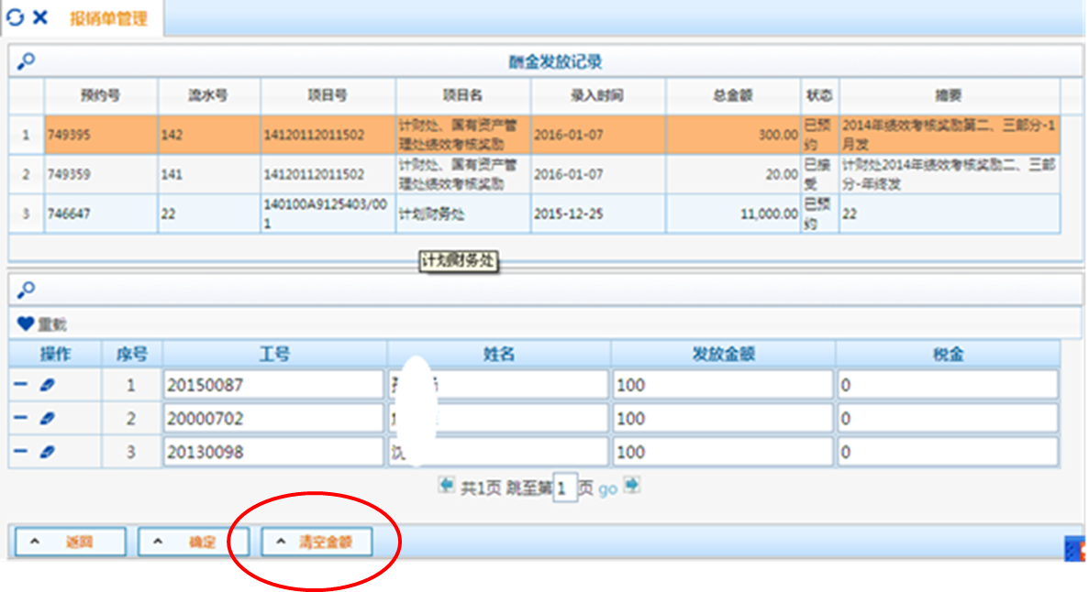
先在酬金发放记录中点击选中一条历史发放记录，软件会自动调出该发放记录的明细清单，用户只需填写本次发放金额即可。默认情况下，软件会将当时发放的金额调出来，用户可以在“发放金额”列中修改填写每个人的本次发放金额，如果需要将原金额全部清空，可以点击界面下方的【清空金额】按钮，一键清空所有人员的金额。待全部发放人员的数据填写完成后，点击界面左下方的【确定】按钮即可。
6、打印酬金申报预约单
方式一：确认提交后，进入打印预约单界面，点击【打印确认单】按钮即可。
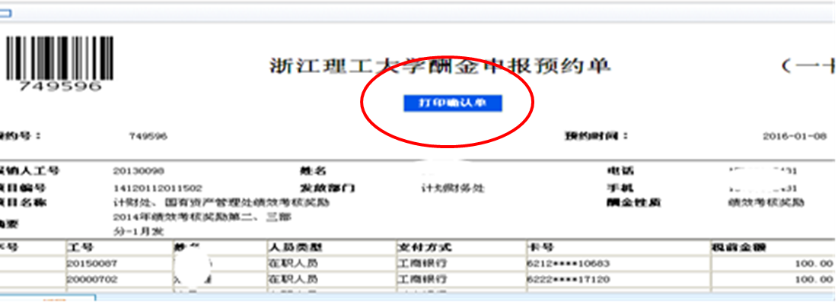
方式二：点击左栏【报销单管理】按钮，点击下栏中【打印报销单”】按钮。
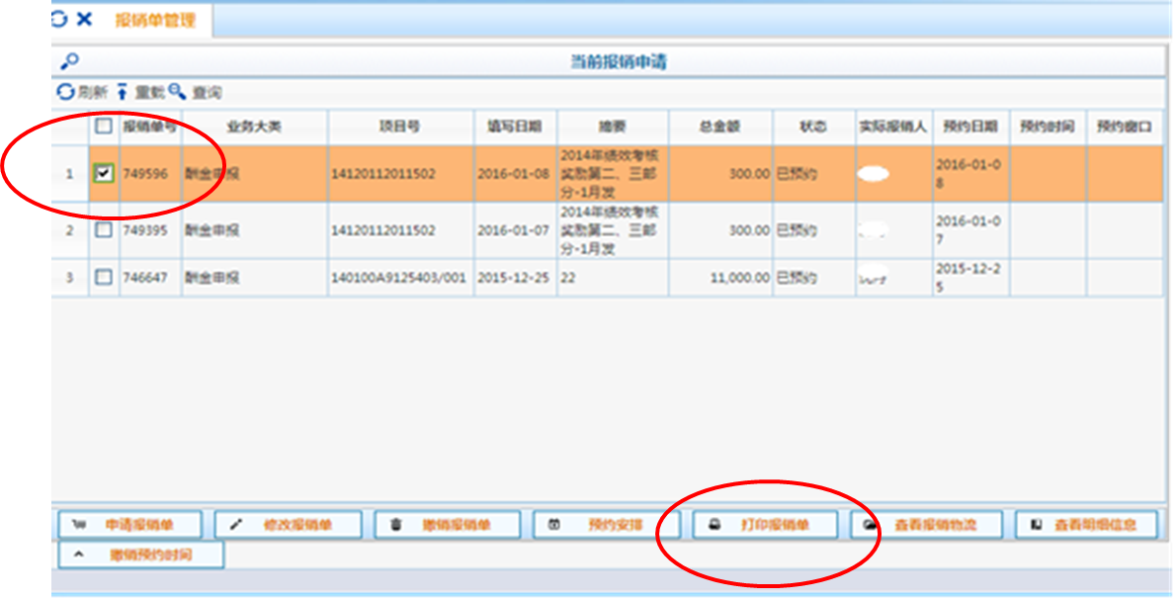7、提交酬金申报预约单
最后，请提交签字盖章完整的酬金申报单至计财处薪金科，行政楼115办公室。若发放的人员为“在职人员”，酬金申报预约单需纸质一式两份(一份交人事处，行政楼406办公室备案，可以是复印件；另一份在人事处备案后交计财处，必须是原件)，若发放的人员不是“在职人员”，酬金申报预约单无需备案，仅需一份纸质版原件，提交计财处。
科研项目支出的科研劳务费、科研激励费发放，除了在“1”处签字盖章外，项目负责人应根据相应类型分别在“2”或“3”处签字。

